Adı Soyadı: Sınıf: 6- No:
201… - 201… EĞİTİM-ÖĞRETİM YILI …………….. ORTAOKULU
6. SINIFLAR FEN VE TEKNOLOJİ DERSİ 2. DÖNEM 2. YAZILI SINAVI

A. Aşağıdaki çoktan seçmeli soruları cevaplayınız. (5x14=70 puan)

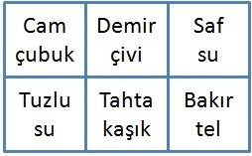
1.

Leyla yukarıdaki tabloda elektrik enerjisini iletmeyen (yalıtkan) maddelerin yazılı olduğu kutucukları boya kalemi ile karalıyor.
Buna göre karalama işleminden sonra tablonun görünümü nasıl olur?
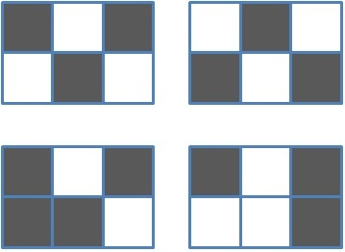
A) B)

C) D)

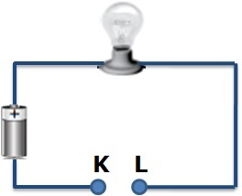
2.

Elektrik devresinde ampulün ışık vermesi için K-L uçları arasında aşağıdaki maddelerden hangisi kullanılmamalıdır?
A) Sirkeli su B) Kurşun kalem ucu
C) Porselen tabak D) Madeni para

3.
Elektrik çarpmalarından korunmak için bazı tedbirler almalı ve bazı kurallara uymalıyız.

Buna göre aşağıdaki davranışlardan hangisi doğrudur?
A) Prizlere ıslak elle dokunmak.
B) Bozulan elektrikli araçları kendimiz tamir etmek.
C) Banyo gibi ıslak ortamlarda elektrikli araç çalıştırmamak.
D) Kopmuş elektrik kablolarına dokunmak.
4. Aşağıdaki şekillerde bir ortama konulan X ve Y maddelerinin ısı alma ve ısı verme durumları tanecik hareketliliği gösterilmiştir.
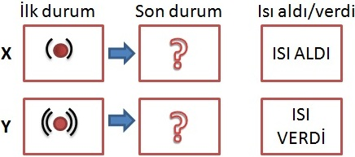

Buna göre X ve Y maddelerinin son durumdaki tanecik hareketliliği ile ilgili soru işaretli yerlere aşağıdakilerden hangisi çizilirse doğru olur?
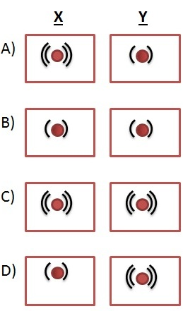

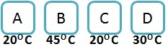
5.

Sıcaklıkları yukarıda verilen maddelerde n hangileri birbirlerine dokundurulursa ısı alış- verişi gerçekleşmez?
A) A-B B) D-C
C) A-C D) B-C

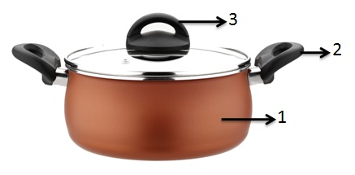
6. Şekilde verilen tencerenin üretiminde ısıyı iyi ileten ve iyi iletmeyen iki madde kullanılmıştır.

Bu tencerede kullanılan ısı iletkeni ve ısı yalıtkanı maddeler aşağıdakilerden hangisinde doğru verilmiştir?
Isı iletkeni Isı yalıtkanı
A) 1 ve 2 3
B) 1 2 ve 3
C) 2 ve 3 1
D) 2 1 ve 3

7.

Tabloda bazı maddeler ısı iletkeni ve ısı yalıtkanı olarak gruplandırılmıştır.
Isı iletkeni | Isı yalıtkanı
Gümüş | Tahta
Cam | Demir
Bakır | Alüminyum
Buna göre kaç tane maddenin gruplandırılmasında hata yapılmıştır?
A) 2 B) 3 C) 4 D) 5

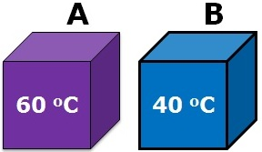
8.

Yukarıdaki şekilde A ve B maddelerinin sıcaklıkları verilmiştir.
A ve B maddesi birbirine dokundurulduğunda;
- A ve B maddesi arasında ısı alışverişi olur.

- A maddesi ısı verir.

- A ve B maddesinin son sıcaklıkları eşit olur.
ifadelerinden hangisi ya da hangileri doğrudur?
A) Yalnız I B) I ve III
C) II ve III D) I, II ve III

9.
Tanım: Isı yalıtımı amacıyla kullanılan ve ısıyı iyi iletmeyen maddelere yalıtım malzemesi denir.

Örnek: …………………….

Yukarıda verilen tanım ifadesine örnek vermek isteyen öğrenci noktalı yere aşağıdakilerden hangisini yazamaz?
A) Alüminyum pencere B) Cam yünü
C) Katran D) Ahşap

10.
Enerji tasarrufu sağlar.
Doğal kaynakların çabuk tükenmesini önler.
Aile ekonomisine olumlu katkı sağlar.
Daha çok yakıt kullanmamıza neden olur.

1
2

ISI YALITIMININ ÖNEMİ

3
4

Isı yalıtımının önemi ile yukarıdaki şemayı hazırlayan Büşra kaç numaralı kutucuğa yanlış bilgi yazmıştır?
A) 1 B) 2 C) 3 D) 4

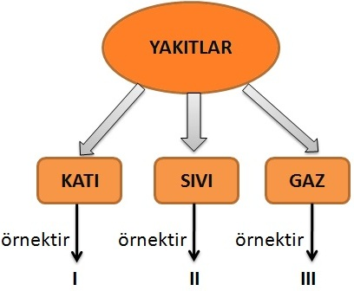
11.

Şekildeki kavram haritasında I, II ve III ile gösterilen yerlere aşağıdakilerden hangisi yazılırsa kavram haritası hatasız olur?
I II III
A) Kömür Petrol Mazot
B) Odun Benzin Doğal gaz
C) Benzin Fuel-oil LPG
D) Kömür LPG Benzin

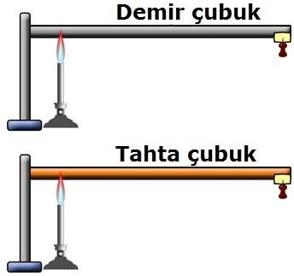
12.

Öğretmen demir ve tahta çubukların uçlarına margarin ile raptiyeleri tutturarak şekildeki gibi düzeneği hazırlıyor. Demir çubuktaki raptiyenin 30 saniyede tahta çubuktaki raptiyenin ise 250 saniyede düştüğü gözlemleniyor.
Bu deney ile ilgili aşağıdakilerden hangisi söylenebilir?
A) Tahta çubuk demir çubuktan daha iyi ısı iletkenidir.
B) Farklı maddelerin ısı iletim hızları aynıdır.
C) Demir ve tahta çubuk çok iyi ısı iletkenidir.
D) Demir çubuk tahta çubuktan daha iyi ısı iletkenidir.

13.
Fosil yakıtlar bitki ve hayvan kalıntılarının toprak altında milyonlarca yılda değişime uğramasıyla oluşur.



Arif
Kömür, petrol ve doğal gaz fosil yakıtlara örnektir.

Seray
Arif ve Seray’ın fosil yakıtlar hakkında verdikleri bilgiler şekildeki gibidir.
Bu ifadeler ile ilgili hangisi doğrudur?
- Arif’in ifadesi doğrudur.
- Seray’ın ifadesi doğrudur.
- Her ikisi de doğrudur.
- Her ikisi de yanlıştır.

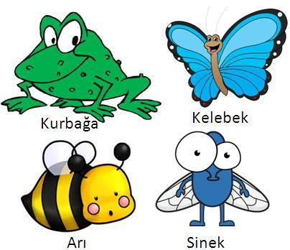
14.

Sedat öğretmen sınıfa yukarıdaki posteri getiriyor. Buna göre posterdeki canlıların ortak özellikleri aşağıdakilerden hangisidir?
A) İç döllenme iç gelişim geçirmeleri.
B) Başkalaşım geçirmeleri.
C) Doğurarak çoğalmaları.
D) Yavrularına bakmaları.

B. Aşağıdaki tabloda verilen enerji kaynaklarından hangilerinin yenilenebilir hangilerinin yenilenemez enerji kaynağı olduğunu ilgili kutucuğa işaretleyelim. (1x10=10p)

Enerji  Kaynakları | Yenilenemez  Enerji Kaynağı | Yenilenebilir  Enerji Kaynağı
Rüzgâr enerjisi
Nükleer enerji
Petrol
Jeotermal enerji
Hidroelektrik
Kömür
Biyokütle
Doğalgaz
Güneş Enerjisi
Dalga Enerjisi

C. Aşağıdaki tabloda hayvanlar ve özellikleri verilmiştir. Verilen özellik hangi canlıya ait ise karşısına (X) işareti koyunuz. (1x6=6 puan)

 | İnek | Balık | Yılan
İç döllenme, iç gelişim
Dış döllenme, dış gelişim
İç döllenme, dış gelişim
Doğurarak çoğalır
Yumurtlayarak çoğalır
 | Doğru | Yanlış
Sert ve pürüzsüz yüzeylerde ışık dağınık yansımaya uğrar
Yansıma olayında ışığın gelme açısı yansıma açısından büyüktür.
Yumuşak ve pürüzlü yüzeyler sesi soğurur.
Strafor köpük ses yalıtımında kullanılabilir.
Boş bir oda, spor salonu, vadi gibi yerlerde bağırdığımızda sesin tekrar duyulmasına yankı denir.

Sinema, tiyatro salonu, konferans salonu gibi yerlerde ses yalıtımı yapmak önemlidir.

D. Aşağıda bir çiçek modeli verilmiştir. Çiçeğin kısımlarını tablodan seçerek sadece numaralarını uygun yerlere yazınız. (1x8=8p)

Taç yaprak | 1
Çanak yaprak | 2
Sapçık | 3
Dişicik borusu | 4
Çiçek tablası | 5
Başçık | 6
Yumurtalık | 7
Dişicik tepesi | 8

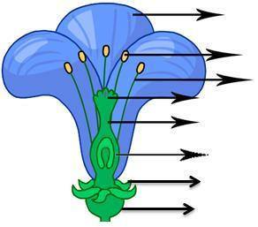

E. Aşağıdaki ifadelerden hangisinin doğru, hangisinin yanlış olduğunu, ilgili boşluğa “✓” işareti koyarak belirtiniz. ( 1 x 6= 6 puan )

“FEN HAYATTIR, HAYAT DENEY”

“FEN EĞLENCEDİR”


Not: Süre 40 dakikadır. Başarılar dilerim.

/ Fen Bilimleri Öğretmeni

